2019-2020 оқу жылында оқулықпен қамтылуы туралы.
Жалпы кітап қорындағы оқулық саны – 7680
Барлық оқушы саны - 421
Даярлық тобының саны - 38
Азқамтылған отбасы балаларының саны - 94
Жалпы берілген оқулықтар саны – 7650
Мектеп оқушылары «Атамұра», «Алматыкітап», «Мектеп», «Арман ПВ» , «Келешек», «НИШ» баспаларынан шыққан оқулықтармен оқиды.1-4 сыныптар, 5 - 7 сыныптар «Атамұра», «НИШ» «Алматыкітап», «Бөбек» баспаларынан шыққан оқулықтармен оқиды. 8 - 9 сыныптар «Атамұра», «Мектеп», «Арман ПВ» , «Келешек», баспаларынан шыққан оқулықтармен оқиды. 10-11 сыныптар «Атамұра», «Мектеп», «Арман ПВ» баспаларынан шыққан жаратылыстану-математикалық бағыттағы оқулықтармен оқиды.Жалпы оқулық саны жеткілікті.Өзін-өзі тану пәні бойынша оқулықтары жеткілікті деңгейде.1-4 сыныптар аралығында өзін-өзі тану пәні жеткілікті. Оқулықпен қамтамасыз ету барысында алдымен жетім,мүгедек,күн көрісі төмен отбасы,көп балалы отбасы оқушыларына беріледі.Сынып жетекшілері әр сыныптың әлеуметтік жағдайларына қарай оқулықтарды үлестіріп ,жетіспеушілік жағын қадағалайды және жыл соңында толық тапсыру мүмкіндігін өз міндетіне алады. Азқамтылған отбасы балаларының саны І жарты жылдықта - 94. Орта буын оқушыларының оқулықтары 6-7 сыныптарда жеткілікті.Биылғы жаңа 2020 оқу жылында 2019 жылғы 4-9,10 сыныптарға жаңа бағдарламаға сай оқулықтар келіп,оқушылар толық қамтылып отыр.Жалпы мектеп оқушылары 2016,2017,2018,2019 жылдарда шыққан оқулықтармен оқиды.Жалпы баспалар бойынша 1-11 сыныптарға - дана оқулық таратылды.Сонымен қатар биылғы оқу жылында даярлық топқа да - 455 дана кітап келіп толық қамтылды.4-9,10 сыныптарға - 1787 дана оқулықтар келді . Кейбір оқулықтар электронды оқулықтарымен ,әдістемелік кітаптарымен бірге келіп,пайдалануға берілді.
Әр сынып бойынша төмендегідей оқулықтар таратылды.
Даярлық топ - 455 дана, 1сынып - 523 дана, 2 сынып- 780дана, 3 сынып -884, 4сынып-722 дана,5сынып – 624 дана, 6 сынып- 630дана, 7сынып- 624дана, 8сынып- 738 дана, 9сынып-890 дана, 10сынып-312дана, 11сынып-468 дана.
Сыныптар бойынша оқулықтармен қамтылу көрсеткіштері.
Даярлық топ-100%, 1сынып -100%, 2сынып-100 % , 3 сынып-100% , 4сынып-100% , 5сынып-100% , 6сынып – 100 % , 7сынып-100%, 8 сынып-100%, 9сынып-100% ,10сынып-100% ,11сынып-100%

№7 Хромтау мектеп-гимназиясы бойынша
2020-2021 оқу жылында оқушыларды оқулықпен қамтамасыз етілуі.
№ | Сыныптар | Бала саны | Оқулықпен қамтылғаны | пайызы
1 | Даярлық | 38 | 38 | 100
2 | 1 | 51 | 51 | 100
3 | 2 | 56 | 56 | 100
4 | 3 | 50 | 50 | 100
5 | 4 | 40 | 40 | 100
6 | 5 | 33 | 33 | 100
7 | 6 | 40 | 40 | 100
8 | 7 | 37 | 37 | 100
9 | 8 | 43 | 43 | 100
10 | 9 | 41 | 41 | 100
11 | 10 | 12 | 12 | 100
12 | 11 | 18 | 18 | 100
 |  | 459 | 459 | 100

№7 Xромтау орта мектебінің кітапханасы бірінші,екінші қабатта орналасты.Жұмыс уақыты 9.00-18.00 ге дейін.Айына бір рет тазалық жүргізіледі.Кітапхананың оқулық залы бар,кітап сақтайтын шағын бір бөлме бар.Компьютер бар,принтер жоқ.Жалпы алаңы - м.кв. Кітап көрмесінің 1 стелажы бар.Шкаф-1дана.Үстелдер - 15 дана, орындықтар - 20 дана,кітап қоятын сөрелер -10 дана.
Кітапхана қорында – 7901
Соның ішінде оқулық саны- 7650
Әдеби кітап- 38
Әдістемелік - 205

Күнделік есебі бойынша оқырман мен келушілер саны
Барлық оқырман саны – 220
Келушілер саны-410
Берілген кітап саны- 210

Мектеп кітапханасының тоқсандық қорытынды мониторингі күнделік есебі бойынша
3 тоқсан оқырман саны - 125 келушілер саны - 199 кітап беру саны - 113
4 тоқсан оқырман саны - 95 келушілер саны - 213 кітап беру саны - 97
3 тоқсан бойынша қорытынды мониторингі

№ 7 Хромтау мектеп гимназиясының кітапханасында өткізілген іс-шаралар туралы мәлімет
№ 7 Хромтау мектеп - гимназиясының мектеп кітапханасында оқырмандарды кітапханаға тарту, кітапқа деген қызығушылығын арттыру мақсатында жұмыстар жүргізуде.
1 - 2 сынып оқушылары ұстаздарымен бірге кітапханаға саяхатқа келді. Оқушылар кітапхана туралы, балалар әдебиеті , кітап қоры туралы ,кітапхана ережелерімен танысты.
Кітапханада оқушылар ертегілер кітап көрмелерімен танысты. Оқушыларға өздері оқыған ертегілер туралы,кейіпкерлері туралы сұрақтар қойылып,жауап алынды.Сонымен қатар кітапты жыртпай ұқыпты,таза ұстауға талап қойылды. Кітапханада отырған кезде шулап отыруға,бір-бірімен сөйлесіп отырып кедергі келтіруге болмайтыны, тамақ жеуге , сусын ішуге болмайтындығы туралы айтып ескертілді.Тек қана кітап оқып,өздеріне қажетті кітаптарды жаздырып алып,немесе отырып дайындалуға болатыны айтылды. кітапхананың ішімен , оның тыныс тіршілігімен таныстырып, әр бөлімнің атқаратын қызметіне тоқталып өтті.
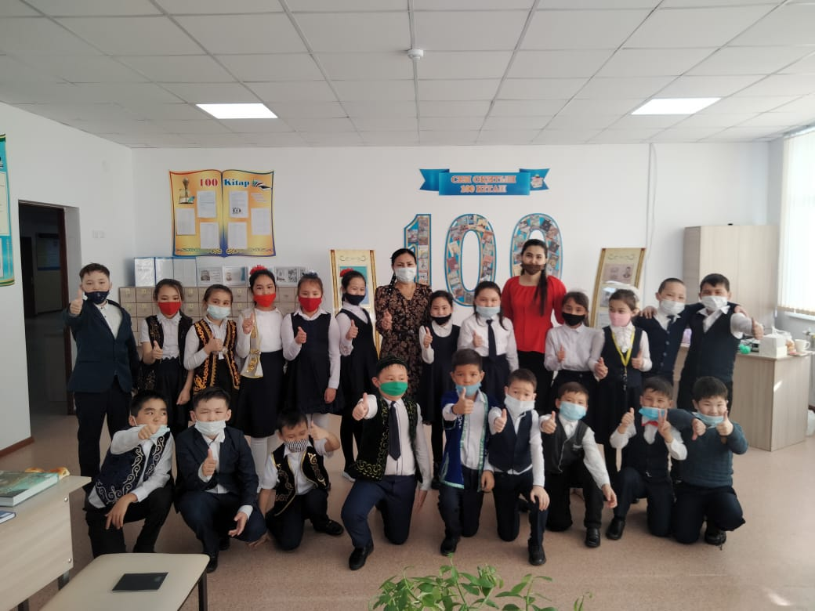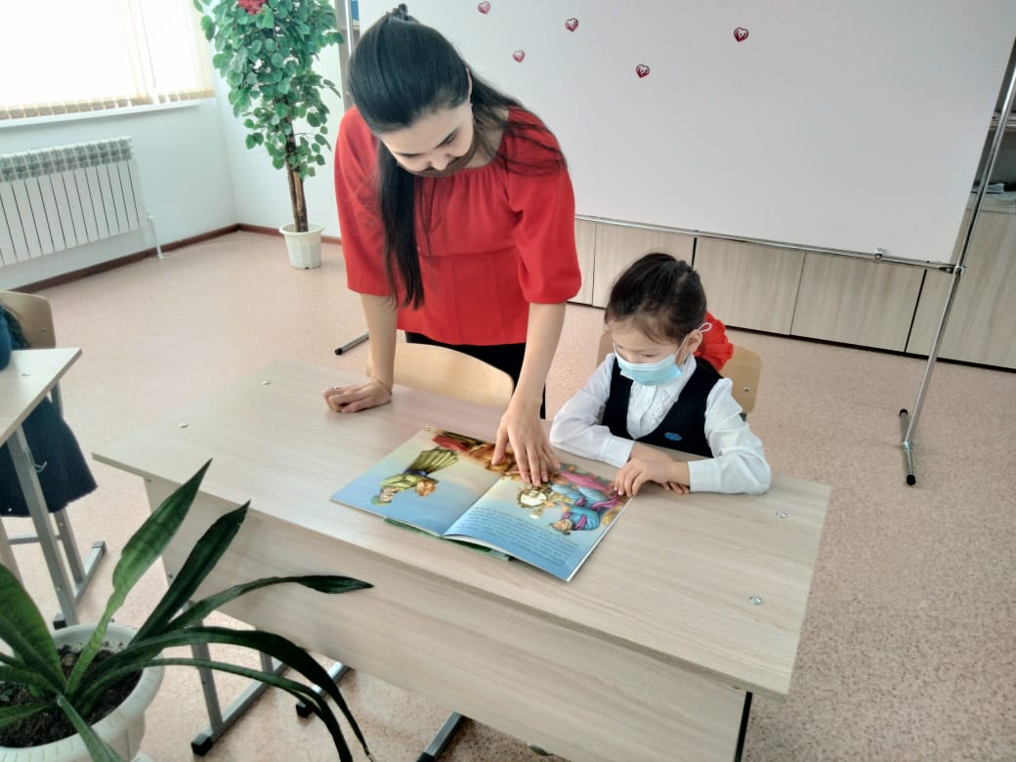
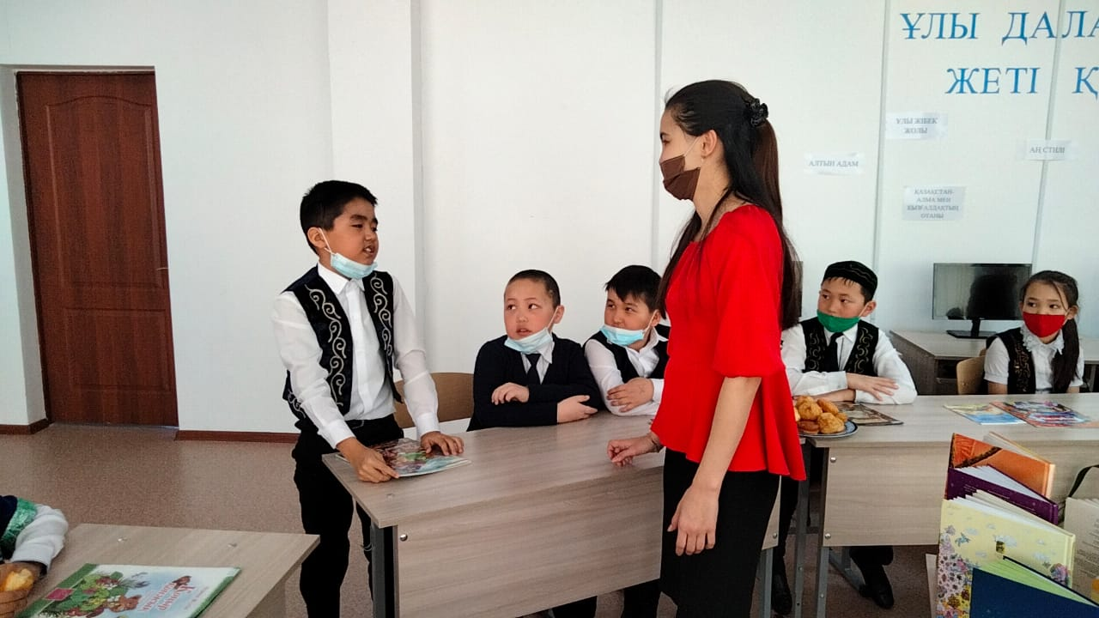
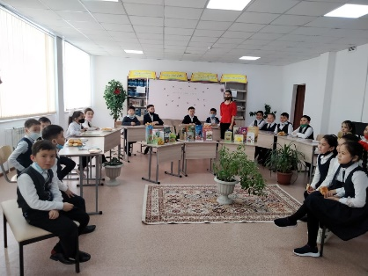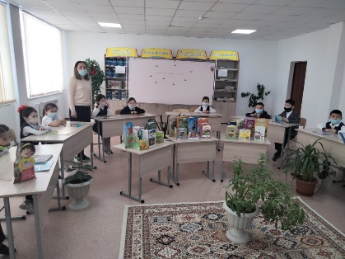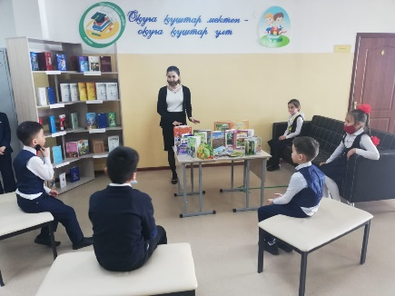

№7 Хромтау мектеп – гимназия кітапханасының
«Оқуға құштар мектеп» жобасы бойынша жылдық есебі
05.01.2021 жылмен бекітілген қаңтар - мамыр айына арналған жоспары негізінде
« Оқуға құштар мектеп » жобасы мектебімізде бастау алды.Мектебімізден 421 оқушы, 46 мұғалім,421 ата – ана жұмылдырылды.
Жобаның мақсаты : Өскелең ұрпақтың оқу сауаттылығын арттыру,оқу мәртебесін,оқу сапасын арттыру,балалар мен жастардың мәдени және оқу құзіреттілігін дамыту,көркем әдебиет шығармаларды оқуды насихаттау,сонымен бірге жас ұрпақ бойында жоғары азаматтық және рухани адамгершілік құндылықтарды қалыптастыру
Ақпан айында Ғ.Мұстафиннің «Еңбек бірлігі» атты әңгімесі, «Мұқағали мәңгілік ғұмыр ! » атты әдеби кеші, «Ахмет Байтұрсынов қазақ халқының рухани көсемі» атты әдеби кеш шаралары өтілді.Оқушылар,жас мамандар,мұғалімдер ақынның өмір баяны мен шығармашылығына тоқталып өтіп,өлең оқып,көрініс қойып,шығармаларын талдады.Белсене қатысқан оқушы,жас маман,мұғалімдер марапатталды.
«BOOK CROSSING», «Оқы да басқаға қалдыр!»акциясы.Класс кітапхана.бұрышының ашылуы
Кітапхана бұрышы мектебімізде бастау алды.Бұрышымыздың ашылуына білім бөліміні басшысы Э.Болатұлы мектеп директоры Культаева Эльмира Кайруллаевнаға өзінің оқыған кітаптары көркем әдебиет кітаптарын «Ғашықтық жырлар» мен үш тілде жазылған «Абайдың қара сөздері» атты кітапты сыйға тартты.
Өткізілген шараның мақсаты: кітапханадағы кітап қорын байыта отырып өзара кітап алмасу , сонымен қатар кітап оқуды насихаттау, оқуға деген қызығушылығын ояту, рухани мәдениетті көтеру.
Сонымен қатар әр сыныпта бұрышымыз жасақталды.Оқушылар өзінің оқыған кітаптарын өзгеде сыныптастарына оқуға ұсынды.
Наурыз айында «Ай кітабы : бірге оқимыз және бірге талқылаймыз» атты оқу сағаты жасақталды.
«Оқырмандар клубын құру» Мектебімізде «Жас дарын» оқырмандар клубы құрылды.Мақсаты: Мектеп, ата-ана, оқушы бірлесе отырып, кітап оқу арқылы оқушының көркем әдебиетке қызығушылығын арттыру, оқу сауаттылығын жақсарту.
Оқырмандар клубында 300 оқушы санымен толықты.Кітап оқуға қызығушылықтары оянып,түрлі шараларға белсене араласуда.
« Ахмет Байтұрсынұлының 150 жылдық мерейтойына орай «Асыл дарын,алтын тұлға,ұлттың ұлы көсемі» атты көрме бұрышы ұйымдастырылды.Жас дарын оқырмандар тобы қатысып,өмірбаяны мен шығармашылығымен танысты. «Маса» өлеңін талдап,ақынның өлеңдерін жатқа айтты.Белсене қатысқан оқушылар марапатталды.
«Мектеп кітапханасында тілдесу күнін ұйымдастыруды жоспарлау»(каникул күндерінде) дөңгелек үстелде өтті. Мектеп кітапханасында тілдесу күнін ұйымдастыру жоспары негізінде өтілген «Тәуелсіздік тұғыры биік болсын!» атты кітапхана сағатында Жас дарын оқырмандары белсене қатысып, Тәуелсіздік нышандарын білетіндігін және Желтоқсан қаһармандары жайлы сұрақтарға жауап беру арқылы терең мәлімет алады.Сәбит Досановтың «Тәуелсіздік толғауы»атты кітапты оқуға ұсынылды.
«Отбасылық оқу сағаты» мақсаты: жанұялық оқу мәдениеті білімді кітап арқылы берілетіндігін ұғындыру,кітапқа деген қызығушылығын арттыру .Аталған тақырып аясында оқушылар,ата аналар ,отбасы мүшелері белсенділік танытып,ат салысып жатыр.Айта кетсек 3 «а» сынып оқушысы Ещанова Кәусар өзінің бүкіл отбасымен әсіресе құрбыларымен,әпкелерімен ,әжелерімен оқыған әдеби,ертегі кітаптарды оқу арқылы ынталары мен қызығушылықтары артты.Айта кетсек «Көксерек», «Ертегілер әлемі»атты көркем әдебиеттермен ертегілерді оқыған. «Ертегілер еліне» cаяхат атты оқырмандар клубымен іс шара өтілді.Жас ерекшеліктеріне байланысты ертегі кітаптар оқыды.Сұрақ жауап,жұмбақтарға жауап беру арқылы қандай ертегілер екенін тапты.Іс шараға белсене араласқан оқушыларды марапаттадық.
« Әйел отбасында шуақ,қоғамда тірек »атты кітап көрмесі өтілді.Әйелдер қауымы жазған кітаптарды көрмеге ұсындық.Көрмеге кез келген жас мамандар,мектеп оқушылары кітапты қызыға оқып қарады.Авторларына ақпарат берілді.

Күйші Дина Нұрпейісова туралы танымдық сағаты өтілді.Музыка пәнінің мұғалімі Дина Нұрпейісова туралы ақпаратты берді.Оқушылар белсене қатысып,сұрақтарға жауап берді.
Фариза Оңғарсынованың шығармалар жинағынан әдеби кеш өтті.Оқырман клубының мүшелері ақынның өмірбаянын оқып,шығармаларымен танысты.Өздерінің білген өлеңдерін жатқа айтты.Әдеби кеш онлайн whatsapp желісімен өтілді…
Наурыз «"Ұлыстың-ұлы күні» атты мерекелік кештің кітап көрмесі өтілді.Наурыз,салт дәстүрлерлер туралы кітаптар бойынша оқушыларға шағын мәлімет бердік.Киіз үй барысында түрлі киімдер,бұрын қолданылған заттарды,ұмыт болған салт дәстүрлері туралы мәлімет алды.Сұрақ жауаптарға жауап беріп,белсене қатысқан оқушы марапат алды.
Сәуір айында «Ата анаммен оқыған кітап» эстафетасын Көктау орта мектебінен қабылдап оқушымыз Самратұлы Нұрдәулет Нұрлы көш орта мектебіне жолдады.Қатысқаны үшін марапат алды.Бейне роликте ол өзінің оқыған кітабы Абай Құнанбаевтың бірінші қара сөзін насихаттады.
«Қиялдар әлемі»атты оқушылардың өз идеясынан жасалған көрме өтті.Жас дарын оқырман клубының мүшелері қатысты.Қатысқан оқушылар марапатталды.
«Алтын кітап сөресі» отбасылық байқауына Ислам Әділет атты оқушымыз қатысты.Жүлделі орынға ие болып.Аудандық байқауға жұмысы жіберілді.Оқушы қатысқаны үшін марапатталды.Бейне баянда өзінің жас ерекшелігіне байланысты өзінің оқыған кітабы «Өмірі жалғасқан қисық ағаш» атты кітапты анасы екеуі талдады.
« Жамбылдың жыр мұрасы » атты көрме бұрыш ұйымдастырылды.Жас дарын оқырмандар клубының мүшелері қатысты.Жамбыл Жабаевтың өмірбаяны мен шығармашылығына тоқталып өтіп,жырларына шолу жасалды.Оқушыларға «Халық менің шын атым» атты кітапты оқуға ұсынды.
« Аудандық кітапханаға саяхат » атты саяхат шарасы онлайн ZOOM платформасымен өтілді.Аудандық кітапхананың меңгерушісі оқушыларға кітапхананың қайда орналасқанын,қай жылы ашылғанын барлық мәліметтерді айтып,кітап қорындағы көркем әдебиет кітаптарымен таныстырып,қызығушылықтарын оятты.Оқушыларды аудандық кітапханадан кітап оқуға,кітап алуға шақырды.
Мамыр айы «Ұрпақтар ұмытпайтын ұлы жеңіс»№ 7 Хромтау мектеп – гимназиясының 2021-2022 оқу жылына арналған
« Оқуға құштар мектеп» жобасы мақсатында өткізілетін
« 30 кітап 30 өлең » атты жоба мектебімізде бастау алды.
Жобаның мақсаты : Қазақстан Республикасы Тәуелсіздігінің 30 жылдығына орай, оқушылардың бойына патриоттық сезім орната отырып, халық әдебиетін насихаттап, кітап оқуға деген қызығушылығын арттыру.
Жобаның нәтижесі : Осы жобаның барысында оқушылардың кітапқа деген қызығушылығы артты . Білім деңгейі көтерілді . Кітаптың адам өміріндегі орны туралы түсінік берілді . Мәдениетті , парасатты , рухани ойлауы терең бауырмал , мейірімді халық әдебиетін оқитын , кітап сүйер ұрпақты тәрбиелейміз .
Мерзімі : 24.04.2021 ж жобамыз бастау алды
Қатысушылар: 1-11 класс оқушылары, ата-аналар,педагог қызметкерлер
"Ел тәуелсіздігінің 30 жылдығына - 30 кітап"акциясына енген балалар әдебиеті шығармаларын оқуға ұсынамыз.
https://www.instagram.com/p/COkeHCIAP31/?utm_source=ig_web_copy_link
Қазақстан Республикасының Тәуелсіздігінің 30 жылдық мерейтойына орай ұйымдастырылған " 30 кітап 30 өлең" жобасы аясында оқушылар бос уақыттарын тиімді пайдалану мақсатында өздеріне ұнаған кітаптарды оқып,оқырмандарға оқуға кеңес берді. https://www.instagram.com/p/CPWDsBGMquu/?utm_source=ig_web_copy_link
« Ең үздік оқырман » Самратұлы Нұрдәулет,Олжабай Айда,Ешжанова Каусар
«Үздік оқырман сынып» 3 а сынып оқушылары үздік деп танылды.
Дөң кең-тау байыту комбинатының жастар кеңесі «Наурыз игі істер айы»акциясы аясында және «Оқуға құштар мектеп»жобасының «BOOK CROSSING» акция негізінде Хромтау аудандық білім бөліміне кітаптар сыйға тартты.Соған сәйкес Хромтау аудандық білім бөлімінің басшысы Эльмурат Болатович пен Дөң кең тау байыту комбинатының жастар кеңесінің төрағасы Аясхан Танат Мұратұлы №7 Хромтау мектеп-гимназиясында ұйымдастырылған «Оқуға құштар мектеп,Оқуға құштар ұлт» бұрышына кітаптар табыстады. Дөң кең тау байыту комбинатының тарихы және атақты кеншілері туралы 30 дана кітап,сонымен қатар балалар әдебиетінің жазушысы,күйші Таласбек Асемкуловтың « Приключение Бату и его друзья,В стране Барсакелмес» 8 дана кітаптармен мектеп кітапханасының қоры толықты.
📚"Оқуға құштар мектеп" жобасы
Ақтөбе облыстық ғылыми-практикалық орталығы іске қосқан оқу керуені аясында Сүлейменов Олжас Омарұлы (1936) - ақын, жазушы және әдебиет сыншысы, Қазақ КСР халық жазушысы, Қазақстанның қоғамдық және саяси қайраткерінің туғанына 85 жылдығына орай 📖"Мен оқыған кітапты сен де оқы" бейнеролигі жасалды. 🏢№7 Хромтау мектеп - гимназиясының Қазақ тілі және әдебиет пәнінің мұғалімі Ержанова Н.Б мен 5 а сынып оқушысы Құдайбергенова Шаһадат,Олжас Сүлейменовтың өмірбаяны мен шығармашылығына шолу жасап, "Мен таңсықпын ..." өлеңін оқыды
https://www.instagram.com/tv/CO-JqPLg-CX/?utm_source=ig_web_copy_link
№7 Хромтау мектеп-гимназиясында "Оқуға құштар мектеп"жобасы аясында "30 кітап 30 өлең" жобасы негізінде ұйымдастырылған 1 Маусым Халықаралық балалар күніне арналған кітап көрмесі мектебімізде өтілді.Оқушылардың жас ерекшеліктеріне байланысты жәнеде жаңа көркем әдебиет кітаптарын оқуға ұсынды. https://www.instagram.com/p/CPlUAr2gZCO/?utm_source=ig_web_copy_link
1 маусым Халықаралық балалар қорғау күніне орай N7 Хромтау мектеп-гимназиясының ұйымдастыруымен "Әрқашан күн сөнбесін" тас жолға сурет салу байқауы ұйымдастырылды. Байқау барысында оқушыларға сыйлық таратылды.
https://www.instagram.com/p/CPkexPLgXs_/?utm_source=ig_web_copy_link

